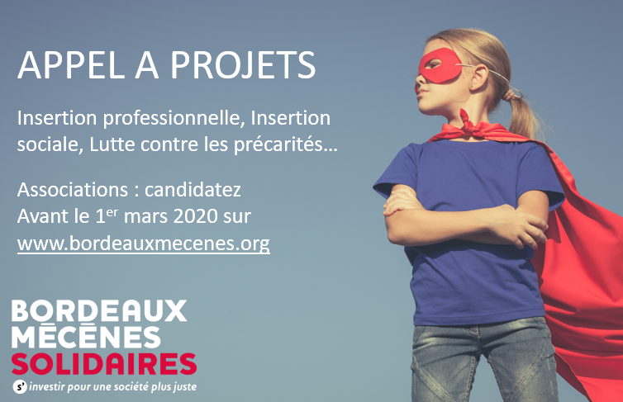
Bordeaux Mécènes Solidaires finance des associations et organismes à but non lucratifs sélectionnés pour la qualité et l’impact de leurs actions.
CRITERES
DE SELECTION
Innovation,
expérimentation
Participation,
implication des
bénéficiaires
et des partenaires
Responsabilité écologique
Impact économique

Les demandes de soutien, instruites à partir d’un dossier, sont
examinées par le Comité de Projets. Il conseille le Conseil d’Administration sur la destination et le montant des aides en fonction des ressources
disponibles.

Les thématiques concernées par le présent Appel à projets sont :
- Lutte contre les précarités
- Insertion sociale
- Insertion professionnelle
- Innovation sociale
INFORMATIONS PRATIQUES
- Candidatures avant le 1er mars 2020
- Instruction et présélection en mars
- Auditions le 9 avril
- Financements
en avril et mai
Bordeaux Mécènes Solidaires soutient en priorité :
Des projets INNOVANTS, des initiatives utiles, des actions efficaces, aux interstices de l’action sociale, répondant à des besoins mal couverts, émergents ou nécessitant des expérimentations.
Des projets portés par des acteurs LOCAUX, qui ne bénéficient pas d’un appui national à la collecte de fonds.
Des projets qui développent le POUVOIR D’AGIR du bénéficiaire, des projets qui accompagnent vers l’autonomie mais qui « n’assistent » pas.
Avec pour chacun, la mise en place d’indicateurs, pour en mesurer l’IMPACT.

VOTRE ORGANISATION
- Nom :
- Date de création :
- Objet social :
- Intérêt général & Mission sociale :
- Fonctionnement & Gouvernance :
- Membres & Partenaires :
- Ressources & Financements :
- Responsable du projet :
Nom, Prénom :
Email :
Téléphone :
Adresse :

VOTRE PROJET
- Nom du Projet
- Résumé (4 lignes max)
- Objectifs principaux (4 lignes max)
- Public prioritaire
Quel public ? Combien de personnes visées ?
- Territoire concerné par le projet
- Description du projet
Il s’agit de répondre aux questions clés : Quel diagnostic ? Quels objectifs ? Quelle solution proposée ? Quelle implication des usagers ? Quelle valeur ajoutée ? Quel modèle économique et/ou quelles économies générées ? Quelle prise en compte des aspects écologiques ?…
- Impact souhaité et mesures possibles
Quels impacts de vos actions ? Comment mesurer les changements induits par votre projet (avant/après) ? Aspects quantitatifs et qualitatifs.

- Partenariat /Contreparties
Quelles relations envisagez-vous avec Bordeaux Mécènes Solidaires ?
A partir de vos besoins et de vos possibilités, quelles actions proposer aux côtés de BMS aux entreprises du territoire ? Quelles contreparties pouvez-vous proposer ?
- Budget du projet
Budget détaillé et dotation demandée, utilisation des fonds. Autres financements obtenus et/ou sollicités. Pérennité du projet à l’issue du soutien, s’il y a lieu
- Budget de l’association
Budget réalisé 2019 :
Budget prévisionnel 2020 :
- Equipe
Equipe opérationnelle et gouvernance du projet
- Calendrier du projet
Etapes de suivi, bilan
- Communication
Supports et éléments de communication prévus autour du projet

Autorisez-vous Bordeaux Mécènes Solidaires à transmettre votre dossier projet à d’autres financeurs potentiels ? (Cochez la case retenue) O oui O non

Pièces à joindre au dossier de candidature s’il est présélectionné lors de l’instruction :
- Les membres de l’équipe projet et leurs références.
- Les statuts de l’organisme qui portera le projet.
- Copie de la déclaration à la Préfecture ou de la parution au Journal Officiel.
- Liste actualisée des membres du Conseil d’Administration (noms et qualités).
- Dernier rapport d’activité et compte d’exploitation.

VOTRE CONTACT
Marie-Pierre FAUGERE
contact@bordeauxmecenes.org
www.bordeauxmecenes.org

